基隆市立南榮國民中學環境教育成果
活動地點 | 南榮國中 | 活動名稱 |  | 有電真好
活 動 內 容

一、目標：
電，在我們的生活中就像是那一直都在的太陽，對它的存在總是習慣，若是一旦沒電，我們該如何生活呢？如果沒電，我們該如何去適應呢？透過數學課程的教學設計，讓學生覺察缺電對我們生活的影響，並進而能將省電、節電概念落實於生活中！

二、進行方式：
融入數學領域課程設計之中，透過新聞實例及會考試題練習，進而體會電的重要性。

三、成果描述：
透過數學課程的教學設計，讓學生在學習數學之餘，能感受到省電對生活所產生的正面影響，學生可了解並且明白有電當思無電之苦，畢竟生活中我們很難沒有電，從曾經大跳電的新聞讓學生思考無電時生活的不便；學生也體驗出當時無電所產生的困境，以及有電時必須要做到的珍惜。

四、學習心得：
學生：我平常都覺得停電還好，現在想起來真的很擔心。
學生：不論如何，我都要珍惜有電的時光。
學生：電帶給我們日常生活的方便，卻不可忽略沒有電的時候。
學生：很多時候我們都不會去珍惜用電。
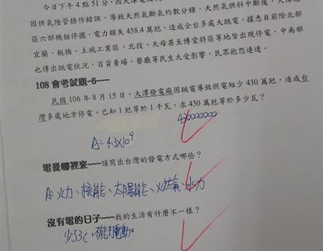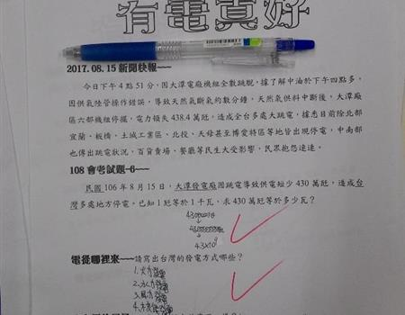

活動設計：江麗瑩老師、楊昇龍老師 |  |  | 參與人數：25人  活動日期：108/05/22

